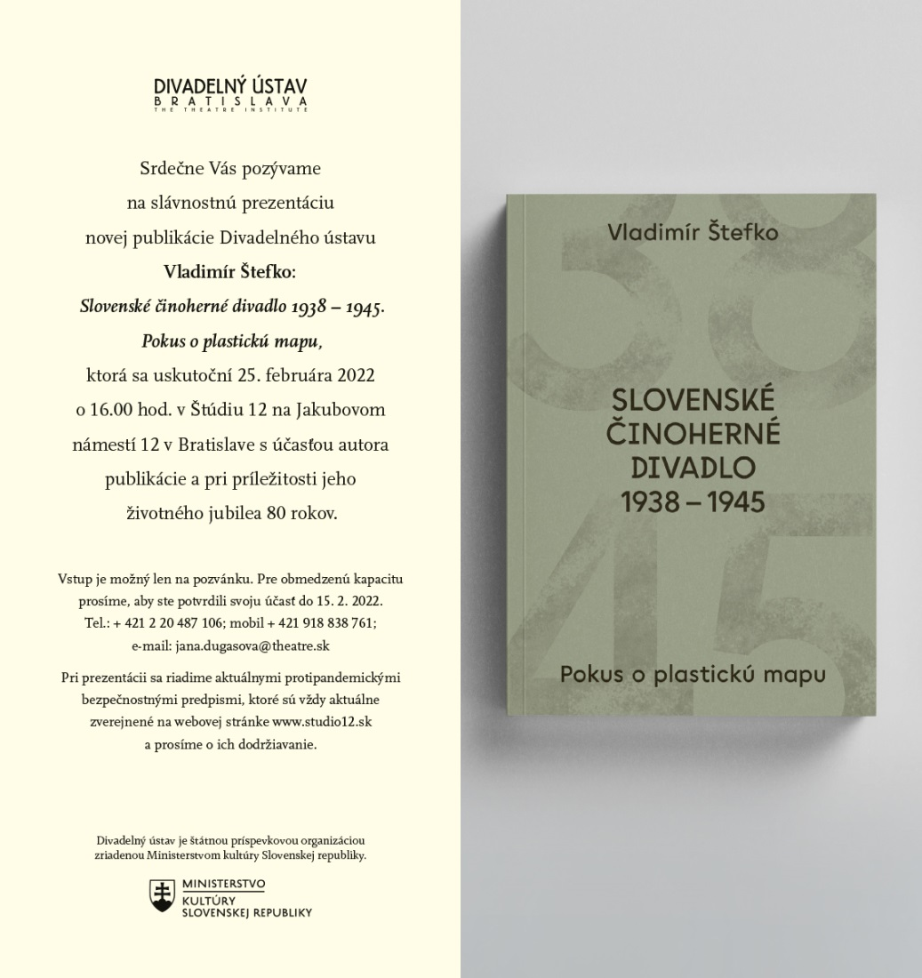

POZVÁNKA: Slávnostná prezentácia novej publikácie Divadelného ústavu Vladimír Štefko Slovenské činoherné divadlo 1938 – 1945.
Pokus o plastickú mapu

25. február 2022 | 16.00 hod. | Štúdio 12, Jakubovo nám. 12, Bratislava

|Bratislava, 25. február 2022 | – Opäť prichádza uvoľňovanie opatrení, a tak nás teší, že môžeme spolu s kolegami, spolupracovníkmi aj bývalými študentmi Vladimíra Štefka verejne uviesť do života druhé doplnené vydanie publikácie Slovenské činoherné divadlo 1938 – 1945. Pokus o plastickú mapu. Slávnostná prezentácia sa bude konať s účasťou autora publikácie a pri príležitosti jeho životného jubilea 80 rokov.

Obľúbený profesor a uznávaný divadelný historik, spolupracovník Divadelného ústavu na jeho ťažiskových knihách a projektoch o slovenskom divadle pán Vladimír Štefko čoskoro oslávi životné jubileum. Aj preto onedlho na pulty kníhkupectiev dorazí nová kniha Divadelného ústavu, ktorú môžeme vnímať ako symbolický darček.

„S profesorom Štefkom sa nám podarilo dokončiť obrovské dielo – výskum dejín slovenského divadla, ktorý rezultoval dvojzväzkovou publikáciou Dejiny slovenského divadla. Skompletizovali sme tak dejiny divadla, ale aj dejiny slovenskej drámy, pohľady na divadelnú kritiku a kritikov, niektorých významných režisérov a verím, že tento zoznam neskončí pri knihe, ktorú uvádzame do života v piatok. Profesora Štefka necharakterizuje iba výnimočná erudícia, ale aj pracovitosť, a táto kombinácia priniesla pre slovenské divadlo mnoho podnetných diel“, hovorí pri príležitosti blížiacej sa prezentácie riaditeľka Divadelného ústavu Vladislava Fekete.

„Monografia Slovenské činoherné divadlo 1938 – 1945 vyšla krátko po revolúcii. Bola prvou komplexnou prácou o problematike slovenského divadelného života v období vojnovej Slovenskej republiky. Paradoxom je, že rukopis vznikol ešte o desaťročie skôr. Pôvodne išlo o kandidátsku prácu Vladimíra Štefka (na získanie titulu CSc.), ktorú školil divadelný kritik a historik Ladislav Čavojský v Umenovednom ústave Slovenskej akadémie vied. K obhajobe nedošlo, autor musel napísať novú prácu na tému Premeny slovenského ochotníckeho divadla, ktorú v roku 1984 vydal Osvetový ústav.
O rukopis pôvodnej práce prejavilo záujem bratislavské vydavateľstvo Tatran, v tom čase známe bohatou produkciou umeleckej i umenovednej literatúry. O posúdenie rukopisu požiadalo autoritatívnu osobnosť teatrológie – Rudolfa Mrliana. Vydanie rukopisu neodporučil. Argumentoval najmä jeho protisocialistickou orientáciou a preceňovaním významu osobnosti Jána Jamnického. Dôvody pre zamietavý postoj pramenili z viacerých skutočností. Jednou z nich bol dlhodobo napätý vzťah Mrliana k Vladimírovi Štefkovi ako kultúrnemu redaktorovi denníka Smena. Omnoho závažnejším dôvodom však mohlo byť vedomie rizika, že vydanie Štefkovej práce naštrbí vierohodnosť odborného pohľadu na vývin slovenského divadla, ktorý Mrlian publikoval v rozsiahlej
monografii o význame činnosti manželov Borodáčovcov pre slovenskú profesionálnu divadelnú kultúru. (...)

Výsledkom Štefkovej takmer detektívnej práce, pri ktorej dôsledne konfrontoval dokumenty s výpoveďami, je postupná rekonštrukcia udalostí a kauzálnych súvislostí. Vďaka tejto poctivej práci došlo k doplneniu mnohých „bielych miest“, ale tiež k odhaleniu viacerých poloprávd a legiend, ktoré sa tradovali v slovenskej teatrológii. Ukázalo sa napríklad, že za rozhodnutím Hany Meličkovej odísť z Národného divadla v období vojnovej Slovenskej republiky nestáli politické dôvody, ale finančné podmienky.

Štefkov „pokus o plastickú mapu“, ako knihu označil v podtitule, je vzácny nielen hodnotou samotného prvovýskumu, ale aj spôsobom uchopenia témy. Autor sa nezameriava výlučne na dejiny konkrétneho súboru či profily vybraných osobností. Prináša koncept „zaľudnených dejín“. Ak štýl jeho písania v recenziách osciloval medzi odborným hodnotením a esejou, štýl v prípade rozsiahlejších textov, vrátane tejto knihy, osciluje medzi vedeckým a rozprávačským. Princíp príbehu o dobe a ľuďoch umožňuje autorovi zachytiť dynamickú a neoddeliteľnú koexistenciu viacerých vývinových línií divadla (popri profesionálnych súboroch aj život ochotníckych divadiel), ale i pohyb osobností medzi jednotlivými inštitúciami a organizáciami. To všetko na prehľadne zachytenom pozadí spoločensko-politických pomerov. Autor tak vytvára pomyselnú spoločensko-kultúrnu mapu. Umožňuje rýchlu a spoľahlivú orientáciu, ale i možnosť pristaviť sa pri jednotlivých detailoch. Pripája aj výnimočne rozsiahly poznámkový aparát. Obsahuje dôležité fakty z prvovýskumu, ktoré v súdobej literatúre neboli publikované a sú pre porozumenie textu užitočné. Nemenej dôležitý je náčrt súvislostí, ktoré zaraďujú slovenské divadlo do širšieho európskeho kontextu.

Dôvody na opätovné zaradenie rukopisu do edičného plánu na rok 2022 boli prinajmenšom dva. Prvý z nich je pragmatický – publikácia, ktorá v súčasnosti patrí k základnej teatrologickej literatúre z oblasti dejín slovenského divadla, je napriek dopytu už dlhšie nedostupná. Druhý dôvod je pre slovenskú divadelnú obec vzácnejší – kniha Slovenské činoherné divadlo 1938 – 1945 vychádza pri príležitosti autorovho životného jubilea.“

(Zdenka Pašuthová v úvode ku knihe)

*V časopise kød – konkrétne ø divadle si môžete prečítať okrem iného aj osemdesiat s(ú)kromných spomienok https://www.theatre.sk/projekty/casopis-kod/aktualne-cislo

POZVÁNKA na slávnostnú prezentáciu publikácie
Slávnostná prezentácia knihy sa bude konať 25. februára 2022 o 16.00 hod. v priestoroch Štúdia 12 na Jakubovom námestí 12 v Bratislave. Na prezentácii sa zúčastní autor publikácie Vladimír Štefko.

Publikáciu predstaví teatrologička Zdenka Pašuthová. Programom bude sprevádzať Lucia Hurajová a vystúpia v ňom aj riaditeľka Divadelného ústavu Vladislava Fekete, teatrologička Soňa Šimková, režisér a herec Vlado Benko a dramaturg Miroslav Dacho.

---

V prípade ďalších doplňujúcich otázok je vám k dispozícii:
Ing. Jana Dugasová
PR Divadelného ústavu
Divadelný ústav, Jakubovo nám. 12, 813 57 Bratislava
Tel. +421 2 2048 7106
Mobil: +421 918 838 761
E-mail: jana.dugasova@theatre.sk

